INSTITUTO DE EDUCAÇÃO INFANTIL E JUVENIL
OUTONO, 2020. LONDRINA, 27 DE MARÇO.
NOME: _________________________________________TURMA: 1º ANO
PORTUGUÊS

A HISTÓRIA DO ELEFANTINHO NO POÇO DE MARIE HALLETS, É UMA HISTÓRIA SINGELA E MARAVILHOSA, NOS ENSINA MUITAS COISAS IMPORTANTES.
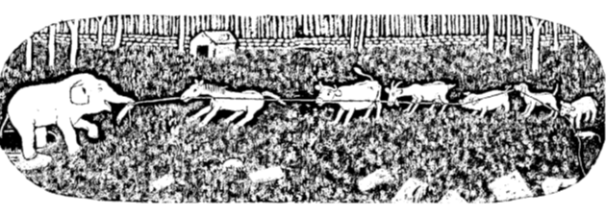
ESCREVA PARA A TURMA DO 1º ANO QUAL A MENSAGEM - A LIÇÃO QUE ESTA HISTÓRIA ENSINA:
________________________________________________________________________________________________________________________________________________________________________________________________________________________________________________________________________________________________________________________________________________________________________________________________________________________________________________________________________________________________________________________________________________________________________________________________________________________________________________________________________________________________________________________________________________________________________________________________________________________________________________________________________________________________________________________________________________________________________________________________________________________________________________________________________

QUERIDO (A) ALUNO (A), BOM FINAL DE SEMANA.
ESCOLHA UM DOS LIVROS DE HISTÓRIA QUE MANDAMOS NO GRUPO DO 1º ANO DE WHATSAPP, PARA LER COM SEUS PAIS E NA SEGUNDA - FEIRA MANDAREI A PROPOSTA DE ARTES PARA REPRESENTAÇÃO DO LIVRO.

CECÍLIA

